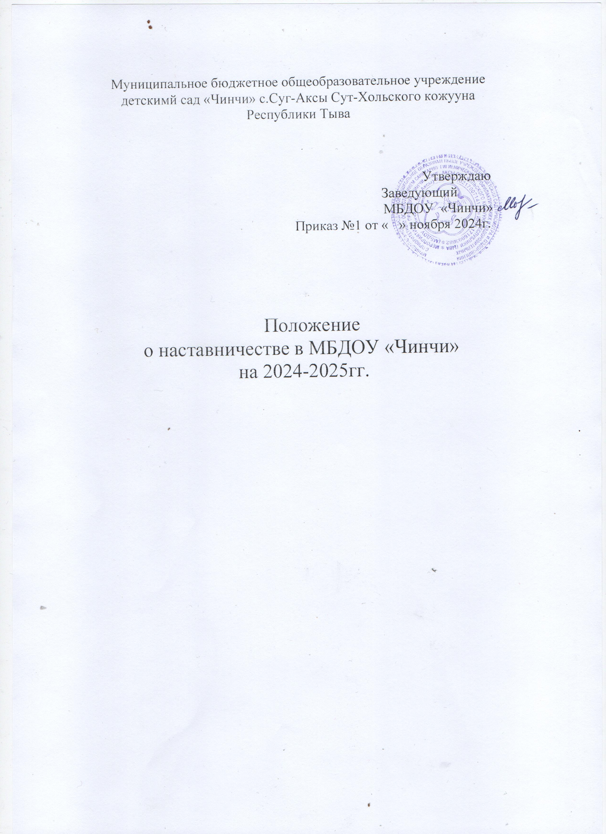

Общие положения
Настоящее Положение о наставничестве в МБДОУ детский сад «Чинчи» (далее - положение) разработано в соответствии с Федеральным законом от 29.12.2012 г. № 273- ФЗ «Об образовании в Российской Федерации» (с изменениями и дополнениями), во исполнение постановления Министерства просвещения РФ от 25декабря 2019 годам №Р-145
«Об утверждении методологии (целевой модели) наставничества обучающихся для организаций, осуществляющих деятельность по общеобразовательным, дополнительным общеобразовательным программам и программам среднего профессионального образования, в том числе с применением лучших практик обмена опытом между обучающимися».
Целевая модель наставничества МБДОУ д/c «Чични» с. Суг-Аксы (далее детский сад), осуществляющая образовательную деятельность по дошкольным, дополнительным общеобразовательным программам (далее - целевая модель наставничества) разработана в целях достижения результатов федеральных и региональных проектов"Современная школа", "Молодые профессионалы (Повышение конкурентоспособности профессионального образования)" и "Успех каждого ребенка"национального проекта"Образование".
Настоящее положение устанавливает правовой статус наставника и наставляемого, регламентирует взаимоотношения между участниками образовательных отношений в деятельности наставничества.
- Основные понятия и термины

Наставничество - универсальная технология передачи опыта, знаний, формирования навыков, компетенций, метакомпетенций и ценностей через неформальное взаимообогащающее общение, основанное на доверии и партнерстве.
Форма наставничества - способ реализации целевой модели через организацию работы наставнической пары или группы, участники которой находятся в заданной обстоятельствами ролевой ситуации, определяемой основной деятельностью и позицией участников.
Программа наставничества - комплекс мероприятий и формирующих их действий, направленный на организацию взаимоотношений наставника и наставляемого в конкретных формах для получения ожидаемых результатов.
Наставляемый - участник программы наставничества, который через взаимодействие с наставником и при его помощи и поддержке решает конкретные жизненные, личные и профессиональные задачи, приобретает новый опыт и развивает новые навыки и компетенции.
Наставник - участник программы наставничества, имеющий успешный опыт в достижении жизненного, личностного и профессионального результата, готовый и компетентный поделиться опытом и навыками, необходимыми для стимуляции и поддержки процессов самореализации и самосовершенствования наставляемого.
Координатор - сотрудник детского сада, осуществляющей деятельность по дошкольным, дополнительным общеобразовательным программам, который отвечает за организацию программы наставничества.
Куратор - сотрудник организации, осуществляющей деятельность по дошкольным, дополнительным общеобразовательным программам, либо организации из числа ее партнеров, который отвечает за разработку проекта программы в соответствии с выбранной формой, формирование наставнических пар в своей форме и реализацию наставнического цикла.
Целевая модель наставничества - система условий, ресурсов и процессов, необходимых для реализации программ наставничества в школе.
Благодарный выпускник - выпускник детского сада, который ощущает эмоциональную связь с ней, чувствует признательность и поддерживает личными ресурсами (делится опытом, мотивирует обучающихся и педагогов, инициирует и развивает эндаумент, организует стажировки и.т.д.).

Цели и задачи наставничества
Цельюнаставничествавшколеявляетсямаксимальнополноераскрытиепотенциалаличностинаставляемого, необходимое для успешной личной и профессиональной самореализации в современных условиях неопределенности, а также создание условий для формирования эффективной системы поддержки, самоопределения и профессиональной ориентации всех обучающихся, педагогических работников (далее - педагоги) разных уровней образования и молодых специалистов.
Основными задачами школьного наставничества являются:
    - разработка и реализация мероприятий дорожной карты внедрения целевой модели;
    - разработка и реализация программ наставничества;
    - реализация кадровой политики, в том числе: привлечение, обучение и контроль за деятельностью наставников, принимающих участие в программе наставничества;
    - инфраструктурное и материально-техническое обеспечение реализации программ наставничества;
    - осуществление персонифицированного учета обучающихся, молодых специалистов и педагогов, участвующих в программах наставничества;
    - проведение внутреннего мониторинга реализации и эффективности программ наставничества в школе;
    - формирования баз данных программ наставничества и лучших практик;
    - обеспечение условий для повышения уровня профессионального мастерства педагогических работников, задействованных в реализации целевой модели наставничества, в формате непрерывного образования.

Организационные основы наставничества
Садовское наставничество организуется на основании приказа заведующей детского сада.
Руководство деятельностью наставничества осуществляет куратор, старший воспитатель
Координатор и кураторы целевой модели наставничества назначается приказом заведующей детского сада.
Реализация наставнической программы происходит через работу координатора и кураторов с двумя базами: базой наставляемых и базой наставников.
Формирование баз наставников и наставляемых осуществляется заведующей детского сада, координатором, куратором, педагогами и иными лицами детского сада, располагающими информацией о потребностях педагогов и воспитанников - будущих участников программы.
Наставляемым могут быть воспитанники:
    - проявившие выдающиеся способности;
    - демонстрирующие неудовлетворительные образовательные результаты;
    - с ограниченными возможностями здоровья;
    - попавшие в трудную жизненную ситуацию;
    - имеющие проблемы с поведением;
    - не принимающие участие в жизни школы, отстраненных от коллектива.
Наставляемыми могут быть педагоги:
    - молодые специалисты;
    - находящиеся в состоянии эмоционального выгорания, хронической усталости;
    - находящиеся в процессе адаптации на новом месте работы;
    - желающие овладеть современными программами, цифровыми навыками, ИКТ компетенциями и т.д.
 Наставниками могут быть:
    - воспитанники, мотивированные помочь сверстникам в образовательных, спортивных, творческих и адаптационных вопросах;
    - педагоги и специалисты, заинтересованные в тиражировании личного педагогического опыта и создании продуктивной педагогической атмосферы;
    - родители обучающихся–активные участники родительских советов;
    - выпускники, заинтересованные в поддержке своего детского сада;

    - сотрудники предприятий, заинтересованные в подготовке будущих кадров;
    - успешные предприниматели или общественные деятели, которые чувствуют потребность передать свой опыт;
    - ветераны педагогического труда.
База наставляемых и база наставников может меняться в зависимости от потребностей детского сада в целом и от потребностей участников образовательных отношений: педагогов, воспитанников и их родителей (законных представителей).
Участие наставника и наставляемых в целевой модели основывается на добровольном согласии.
Для участия в программе заполняются согласия на обработку персональных данных от совершеннолетних участников программы и согласия от родителей (законных представителей) несовершеннолетних наставляемых и наставников.
Формирование наставнических пар / групп осуществляется после знакомства с программами наставничества.
Формирование наставнических пар / групп осуществляется на добровольной основе и утверждается приказом заведующей детского сада.
С наставниками, приглашенными из внешней среды составляется договор о сотрудничестве на безвозмездной основе.

- Реализация целевой модели наставничества.
Для успешной реализации целевой модели наставничества, исходя из образовательных потребностей детского сада в целевой модели наставничества рассматриваются формы наставничества. (Например, «Ученик – ученик», «Учитель – учитель», «Учитель–ученик» и тд)
Представление программ наставничества по формам на педагогическом совете.
Этапы комплекса мероприятий по реализации взаимодействия наставник-наставляемый:
    - Проведение первой, организационной, встречи наставника и наставляемого.
    - Проведение второй, пробной рабочей, встречи наставника и наставляемого.
    - Проведение встречи-планирования рабочего процесса в рамках программы наставничества с наставником и наставляемым.
    - Регулярные встречи наставника и наставляемого.
    - Проведение заключительной встречи наставника и наставляемого.
 Реализация целевой модели наставничества осуществляется в течение календарного года.
Количество встреч наставник и наставляемый определяют самостоятельно при приведении встречи – планировании.

Мониторинг и оценка результатов реализации программы наставничества.
Мониторинг процесса реализации программ наставничества понимается как система сбора, обработки, хранения и использования информации о программе наставничества и/или отдельных ее элементах.
Мониторинг программы наставничества состоит из двух основных этапов:
    - оценка качества процесса реализации программы наставничества;
    - оценкамотивационно-личностного,компетентностного,профессиональногороста участников, динамика образовательных результатов.
Сравнение изучаемых личностных характеристик участников программы наставничества проходит на "входе" и "выходе" реализуемой программы.
Мониторинг проводится куратором и наставниками два раза за период наставничества: промежуточный и итоговый.
В ходе проведения мониторинга не выставляются отметки.

Обязанности наставника:
- Знать требования законодательства в сфере образования, ведомственных нормативных актов, Устава детского сада, определяющих права и обязанности.

- Разработать совместно с наставляемым план наставничества.
- Помогать наставляемому осознать свои сильные и слабые стороны и определить векторы развития.
- Формировать наставнические отношения в условиях доверия, взаимообогащения и открытого диалога.
- Ориентироваться на близкие, достижимые для наставляемого цели, но обсуждаетя с ним долгосрочную перспективу и будущее.
- Предлагать свою помощь достижении целей и желаний наставляемого, и указывает на риски и противоречия.
- Не навязывать наставляемому собственное мнение и позицию, но стимулирует развитие у наставляемого своего индивидуального видения.
- Оказыватьнаставляемомуличностнуюипсихологическуюподдержку,мотивирует, подталкивает и ободряет его.
- Личным примером развивать положительные качества наставляемого, корректировать его поведение в школе, привлекать к участию в общественной жизни коллектива, содействовать развитию общекультурного и профессионального кругозора
- Подводить итоги наставнической программы, с формированием отчета о проделанной работе с предложениями и выводами.

Права наставника:
- Вносить на рассмотрение администрации школы предложения по совершенствованию работы, связанной с наставничеством.
- Защищать профессиональную честь и достоинство.
- Знакомиться с жалобами и другими документами, содержащими оценку его работы, давать по ним объяснения.
- Проходить обучение с использованием федеральных программы, программ Школы наставничества.
- Получать психологическое сопровождение.
- Участвовать в школьных, региональных и всероссийских конкурсах наставничества.

Обязанности наставляемого:
- Знать требования законодательства в сфере образования, ведомственных нормативных актов, Устава МБДОУ детского сада «Чинчи” с. Суг-Аксы определяющих права и обязанности.
- Разработать совместно с наставляемым план наставничества.
- Выполнять этапы реализации программы наставничества.

Права наставляемого:
- Вносить на рассмотрение администрации детского сада предложения по совершенствованию работы, связанной с наставничеством.
- Выбирать самому наставника из предложенных кандидатур.
- Рассчитывать на оказание психологического сопровождения.
- Участвовать в школьных, региональных и всероссийских конкурсах наставничества.
- Защищать свои интересы самостоятельно и (или)через представителя.

Механизмы мотивации поощрения наставников.

- Мероприятия по популяризации роли наставника.
- Организация и проведение фестивалей, форумов, конференций наставников на школьном уровне.

- Выдвижение лучших наставников на конкурсы и мероприятия на муниципальном, региональном и федеральном уровнях.
- Проведение конкурсов профессионального мастерства "Наставник года", «Лучшая пара», "Наставник +".
- Создание на сайте методической копилки с программами наставничества.
- Доска почета “Лучшие наставники».
- Благодарственные письма родителям наставников из числа обучающихся.
- Предоставлять наставникам возможности принимать участие в формировании предложений, касающихся развития школы.

Документы, регламентирующие наставничество
  - К документам, регламентирующим деятельность наставников, относятся:
  - Положение о наставничестве в МБДОУ детского сада «Чинчи» с. Суг-Аксы
  - Приказ заведующей детского сада о внедрении целевой модели наставничества;
  - Целевая модель наставничества в МБДОУ детского сада«Чинчи» с.Суг-Аксы
  - Дорожная карта внедрения системы наставничества в МБДОУ детского сада «Чинчи» с. Суг-Аксы
  - Приказ о назначение координатора и кураторов внедрения Целевой модели наставничества МБДОУ детского сада«Чинчи» с. Суг-Аксы.
  - Приказ об организации «Школы наставников»с утверждением программ и графиков обучения наставников.
  - Приказ«Об утверждении наставников и наставнических пар/групп».
  - Приказ «О проведении итогового мероприятия в рамках реализации целевой модели наставничества».

